Szkoła Podstawowa w Nowym Dworze

Diagnoza środowiska szkolnego (aktualnych potrzeb na terenie szkoły):
- czynników chroniących (mocnych stron)
- czynników ryzyka (słabych stron)

Ze szczególnym uwzględnieniem:
kondycji psychofizycznej uczniów, rodziców i nauczycieli po powrocie do szkoły po okresie nauki zdalnej (w tym zagrożeń związanych z używaniem substancji psychoaktywnych).

Opracował zespół profilaktyczno – wychowawczy w składzie:
Iwona Stasiulewicz
Anna Krokos
Mariusz Szymanowski,
Natalia Żur
Justyna Karalus.

Czerwiec- wrzesień 2021r.

1.Metodologia badań:
W czerwcu 2021r. zespół profilaktyczno – wychowawczy opracował ankiety skierowane do uczniów klas 4-7 (66 uczniów), rodziców w/w klas oraz wszystkich nauczycieli.
Ankiety były przeprowadzone w formie on-line przy pomocy narzędzia Formularza Google, który zebrane informacje przedstawił w sposób graficzny.
Badania ankietowe przeprowadzono w czerwcu 2021r, kiedy uczniowie wracali do nauki stacjonarnej.
Uzyskano 63 ankiety zwrotne ze strony uczniów, 53 ze strony rodziców oraz 17 ze strony nauczycieli.
Następnie przeanalizowano i przedyskutowano ilościowo i jakościowo otrzymane wyniki badań. Sporządzono podsumowania poszczególnych ankiet. Porównano do siebie sposób widzenia obecnej sytuacji z punktu widzenia badanych grup. Przeanalizowano również opracowane dokumenty szkoły i dokonano ewaluacji realizacji treści i działań wychowawczo – profilaktycznych w roku szkolnym 2020/21.
Wyodrębniono czynniki chroniące i czynniki ryzyka występujące w środowisku szkolnym (mocne i słabe strony). Posłużyło to do opracowania wniosków i rekomendacji do pracy wychowawczej i profilaktycznej w roku szkolnym 2021/2022 i opracowania nowego szkolnego programu wychowawcho – profilaktycznego na rok szkolny 2021/2022.

2. PREZENTACJA WYNIKÓW DIAGNOZY

2.1 Prezentacja i analiza wyników ankiety dla uczniów klas IV- VII
1.Czy ucieszyłeś/aś się z powrotu do szkoły i nauki w szkole?
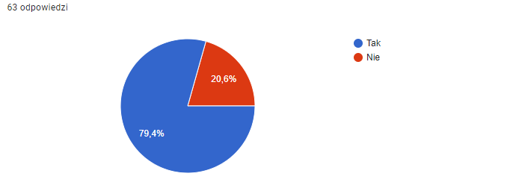
2. Jeśli w poprzednim pytaniu zaznaczyłeś ( - łaś) NIE, to dlaczego? (19 odpowiedzi)
Według mnie, było to niepotrzebne zamieszanie.
Bo mam dość testów i kartkówek
Dlatego że było mniej lekcji, mogliśmy wychodzić na dwór itd
Mieliśmy o wiele mniej zadane, było mniej lekcji i mogliśmy wychodzić na podwórko na każdej przerwie
Brak notatek
Wypełniłam tak
Bałam się że będzie strasznie dużo kartkówek i sprawdzianów oraz sprawdzanie zeszytow
To była bardzo stresującą sytuacja
Nie lubię ludzi z klasy hah każdy się gnębi i wyzywa jak idę do SQL jak najszybciej chce wrócić do domu xd
To że wracałem do domu
Czuje się obojętna, jeśli chodzi o powrót do szkoły, nie wiem jak to opisać.
bo na nauce zdalnej było lepiej i się przyzwyczaiłem
ponieważ zaraz wakacje było siedzieć już na tych zdalnych do końca
Bo przyzwyczaiłem się w domu do lekcji w domu
Ponieważ nie lubię szkoły
-
3. Jeśli w pytaniu 1 zaznaczyłeś ( - łaś) TAK, to dlaczego?
Mogłam się spotkać z koleżankami z klasy
Mogłam wreszcie mieć normalne lekcje i spotkać się z rówieśnikami
-----------
Ponieważ codziennie widze się z rówieśnikami
-
Bo mogę się spotkać z kolegami.
Jest fajnie i można być z kolegami
Kontakt z nauczycielami i koleżankami jest dla nas bardzo fajny. Lubimy się spotykać
Ponieważ w pracy zdalnej nauczyciele narzekali, że praca nie dotarła lub jest nie czytelna.
Bo można się spotkać z koleżankami kolegami nauczycielami
Spotkania z koleżankami kontakt z nauczycielami
Bo mogę spotkać się ze znajomymi
Kontakt z przyjaciółmi
Bo nie byłem dawno w szkole
Nauka zdalna mi słabo idzie nie lubię zdalnych
Spotkania ze znajomymi, zmiana otoczenia, koniec z siedzeniem przed laptopem parę godziny
Ponieważ brakowało mi nauczania stacjonarnego
Ponieważ chciałam się spotkać z koleżankami/kolegami.
Ponieważ chciałam się spotkać z klasą i rówieśnikami i z nauczycielami.
Spotkanie z rówieśnikami
Spotkanie z koleżankami, kolegami i nauczycielami.
Bo widzi się nauczycieli
Bo chciałem wrzucić do szkoły
Żeby spotkać się ze znajomymi
Chciałam się spotkać z rówieśnikami
Bo się cieszę.
Dlatego bo wystarczy siedzenia przed komputerem.
Bo mogę spotkać kolegów
bo spotkałem kolegów
Spotkanie z znajomymi
Można porozmawiać z kolegami i koleżankami
Ponieważ mogę spotkać się ze znajomymi
Bo lubię przebywać z kolegami
..
Bo chciałeś spotkać nauczycieli i kolegów z klasy
Bo można się spotkać z kolegami
Bo mogę się spotkać z kolegami i koleżankami.
tęskniłam za koleżankami, wychowawcą i normalnymi lekcjami
bo mogłam się spotkać z kolegami i koleżankami
Ponieważ w szkole mam kontakt z nauczycielami i uczniami z klasy. Również mogę bardziej się skupić na zajęciach nie odwlekając się bodźcami występującymi w nauce zdalnej.
Że zobaczę koleżanki
ponieważ miałam już dość nauki przed komputerem i chciałam bardzo zobaczyć moją kochaną klasę
bo jest fajnie chodzić do szkoły i można widzieć koleżanki i kolegów
Bo mogłem zobaczyć się z kolegami i koleżankami
Ponieważ chciałam spotkać się z klasą
Bo chciałem się spotkać z kolegami i chodzić na w-f
Zaznaczyłem nie
Kontakt z koleżankami, kolegami
Gdyż mogłam się spotkać z klasą.
Ponieważ dzieciom potrzebny jest kontakt z rówieśnikami
Możemy mieć kontakt z rówieśnikami i więcej zrozumieć na lekcjach.
Bo można spotkać się z kolegami i koleżankami.

4. Czego się najbardziej obawiałeś po powrocie do szkoły? (57 odpowiedzi)
Niczego
Niczego
Kartkówek sprawdzianów
Sprawdzianów
sprawdzianów
Kartkówek i sprawdzianów
Tego że nauczyciele będą źli że czegoś się nie odesłało
Sprawdzania zeszytów, sprawdzania wiedzy.
Dużo testów
Wszystkich kartkówek i sprawdzianów
Kartkówek i sprawdzianów
Sprawdzania zeszytów i ćwiczeń
Testów
nic
Ogromu nauki
Kartkówek sprawdzianów testów
Odpytywania
Kartkówek
Ludzi i w sumie zagrożeń
Tego że kontakty z rówieśnikami będą gorsze przez naukę zdalną
Że będę źle doceniona z mojego wyglądu i charakteru.
Testów kartkówek
Sprawdzianów i kartkówek, bo i tak one były
Sprawdzania nauki że zdalnego
Niczego się nie objawiałem
Że nauczyciele będą bardzo
Że będą sprawdziany i kartkówki
Najbardziej obawiałem się sprawdzianów i kartkówek.
Sprawdzianów i kartkówek
że będzie ciężko dostosować się do nauki
Pytań
Obawiałem się że będą robić kartkówki i niektórzy nauczyciele robią
Sprawdzania zeszytów oraz robienia przez nauczycieli kartkówek oraz sprawdzianów
Że moje oceny będą bardzo złe...
Sprawdzianów i kartkówek po powrocie.
braków w wiadomościach, oceniania
że koleżanki lub koledzy będą nie mili
Ludzi i jęczącej osoby ze szkoły. Ogółem wszystkiego.
Trudno powiedzieć.
Robienie codziennie kartkówek i sprawdzianów
w sumie to niczego
sprawdzeniu notatek
Kartkówek, sprawdzianów, że nie wyrobie sie z poprawianiem ocen
Dużo jedynek za brak notatek
Nadmiary nauki, dużo pisania testów
sprawdzanie ćwiczeń i zeszytów
nie jestem pewna.
Sprawdzania zeszytów
Że nie będziemy umieli się ze sobą porozumieć
spotkania z rówieśnikami

spotkania z rowiesnikami

5 . Jak obecnie radzisz sobie psychicznie po powrocie do szkoły?63 odpowiedzi

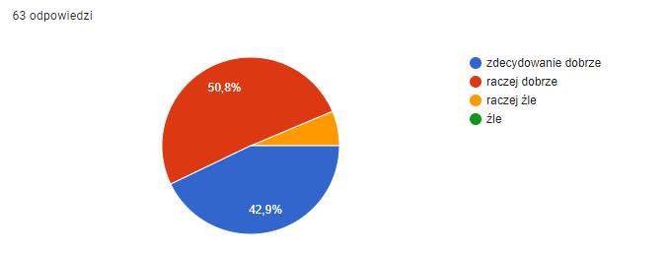
6. Czy było/jest Ci smutno w czasie pandemii?
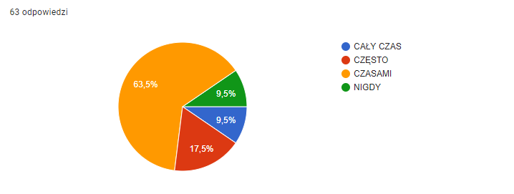
7. Co zaobserwowałeś u siebie po okresie pandemii i nauki zdalnej? (można zaznaczyć
kilka odpowiedzi)

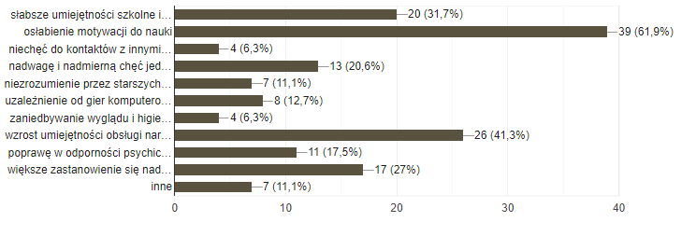
8. Jeśli w poprzednim pytaniu zaznaczyłeś - łaś odpowiedź inne, proszę podaj przykłady13 odpowiedzi

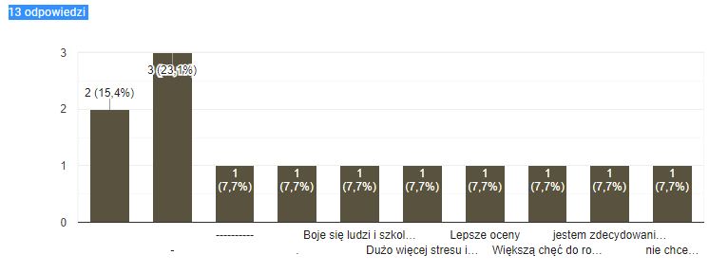

9. Jak oceniasz atmosferę panującą w domu w czasie pandemii?
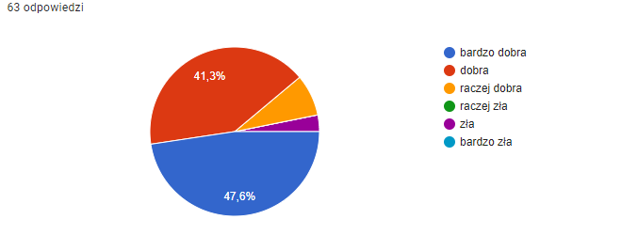
10. Ile czasu dziennie spędzasz w Internecie?
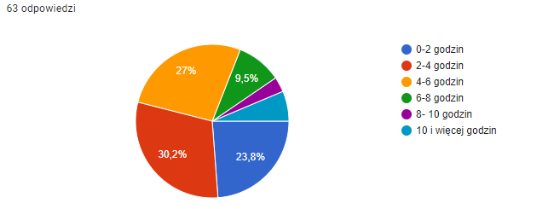
11. Czy w ostatnim czasie doświadczyłeś/aś cyberprzemocy (obrażanie, wyśmiewanie w Internecie) ze strony rówieśników?
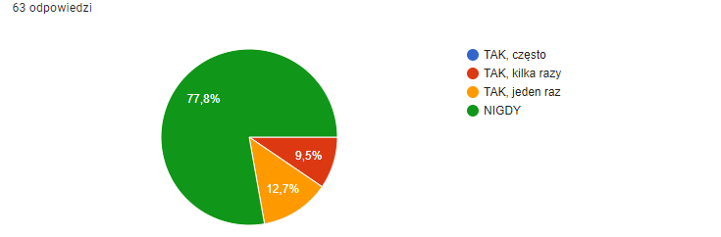
12. Jakie niedogodności psychiczne i trudności odczuwałeś/aś w czasie pandemii? (możesz zaznaczyć kilka odpowiedzi)
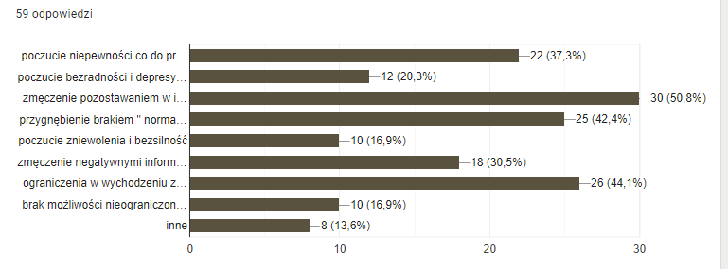
13. Do kogo zwróciłbyś/łabyś się o pomoc, gdybyś jej potrzebował/a? Możesz zaznaczyć więcej, niż jedną odpowiedź.

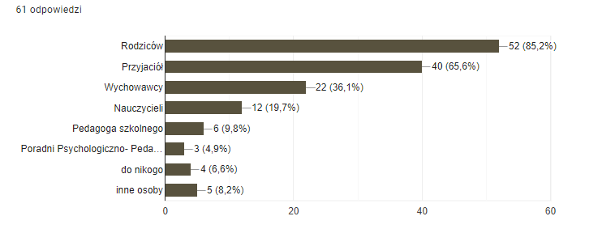

2.2. Podsumowanie i wnioski z ankiety skierowanej do uczniów:
Zdecydowana większość uczniów ucieszyła się z powrotu do szkoły i nauki w trybie normalnym (79,4%). Pozostali uczniowie mieli pewne obawy związane z powrotem do szkoły.
Główne obawy uczniów dotyczyły sprawdzenia wiedzy w szkole (kartkówki, sprawdziany, testy) – 50%. Natomiast u 11,1% uczniów wystąpił zasygnalizowany problem dotyczący relacji z innymi ludźmi ( lęki, obawy, trudności z porozumiewaniem się z rówieśnikami, obawa przed oceną społeczną dotyczącą wyglądu i charakteru). Zdecydowana większość uczniów (66%) cieszyła się bardzo ze spotkania z rówieśnikami, nauczycielami, przyjaciółmi. Część uczniów deklarowała też niechęć do nauki zdalnej (10%) i kłopot ze skupianiem uwagi oraz chęć uzyskania większej wiedzy poprzez normalne lekcje.
Zdecydowana większość uczniów (93,7%) deklarowała, że radzi sobie zdecydowanie dobrze (42,9%) lub raczej dobrze (50,8%) ze swoim stanem psychicznym. Razem 93,7% wszystkich badanych uczniów.
W okresie pandemii cześć uczniów przeżywało cały czas stan smutku (9,5%). Taki sam procent uczniów deklarował brak całkowicie smutku związanego z pandemią. Najczęściej uczniowie informowali, że przeżywali smutek od czasu do czasu (63,5%).
Największym problemem uczniów po okresie pandemii jest osłabienie motywacji do nauki. (61,9%). Uczniowie zauważyli też u siebie wzrost umiejętności obsługi narzędzi komputerowych (41,3%). Jest to też pewnie związane z zauważanymi przez uczniów u siebie słabszymi umiejętnościami szkolnymi i gorszą umiejętnością uczenia się (aż 31,7% uczniów).
Spora cześć uczniów zauważyła refleksyjnie, iż ważne jest większe zastanowienie się nad wartościami ważnymi w swoim życiu (27%).
Zdecydowana większość uczniów bardzo pozytywnie oceniła atmosferę panującą w swoim domu w czasie pandemii (88,9%).
Opierając się na wiedzy o organizacji i przebiegu nauki zdalnej wnioskujemy iż dzieci nie zrozumiały pytania dotyczącego ilości czasu spędzanego w Internecie lub mają tendencję do zaniżania faktycznie spędzanego czasu. 10 godzin i więcej deklarowało 23,8% respondentów.
Większość uczniów (77,8% ) nie doświadczało cyberprzemocy ze strony rówieśników. Pozostała część uczniów (22,2%) przyznała się iż doświadczyła cyberprzemocy ze strony rówieśników. (12,7% uczniów przyznawało się do pojedynczej sytuacji z tym zakresie, natomiast 9,5% deklarowało kilkukrotne doświadczenie cyberprzemocy ze strony rówieśników).
Największym problemem dla uczniów w czasie pandemii było zmęczenie pozostawaniem w izolacji i brak kontaktów z rówieśnikami (50,8%).
Dużej części uczniów (44,1%) dokuczliwym było ograniczenie wychodzenia z domu i brak swobody poruszania się oraz przygnębienie brakiem „normalnego funkcjonowania” (42,4%).
Uczniowie w sytuacji trudnej wymagającej pomocy najchętniej zwróciliby się o pomoc do swoich rodziców (85,2%) oraz swoich przyjaciół (65,4%). Ponad 1/3 uczniów zwróciłaby się o pomoc do swego wychowawcy (36,1%).

2.3 .Prezentacja i analiza wyników ankiety dla rodziców uczniów klas IV- VII
1.Czy aktualnie dostrzega Pani/ Pan potrzebę wsparcia psychologicznego ze strony Szkoły dla swego dziecka
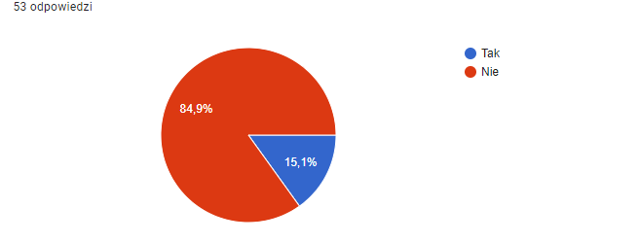
2. W jakim stopniu jest Pan/Pani aktualnie zainteresowany/a podnoszeniem swoich wiadomości z zakresu pomocy i wsparcia psychologicznego swojemu dziecku, wyrównywania i pokonywania trudności szkolnych, lub tych związanych z czasową izolacją od rówieśników (proszę ocenić swój poziom zainteresowania na skali 1-5.(52 odpowiedzi)

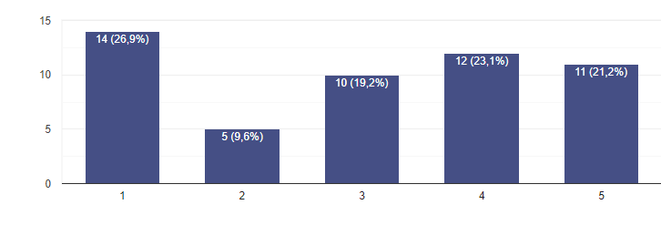

3. W jakim zakresu byłby/aby Pan/Pani zainteresowany/a szkoleniem dla rodziców (można wybrać więcej niż jedna odpowiedź)?43 odpowiedzi

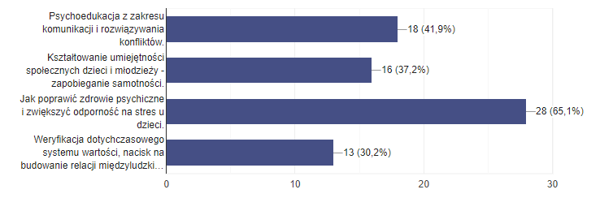
4.Czy czas epidemii przyniósł jakieś pozytywne zmiany w funkcjonowaniu Pana/i rodziny (można wybrać więcej niż jedna odpowiedź)?48 odpowiedzi
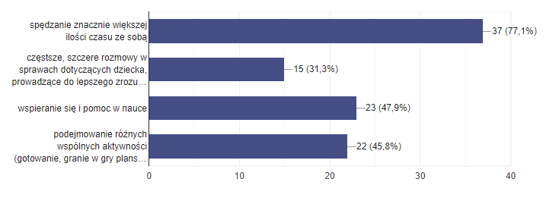
5. Czy czas epidemii przyniósł jakieś pozytywne zmiany w funkcjonowaniu Pana/i rodziny, których nie wymieniono w poprzednim pytaniu. Proszę podać jakie.26 odpowiedzi

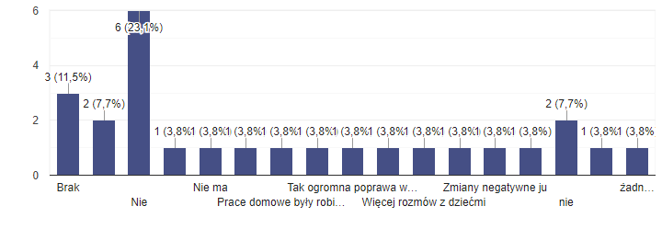
6. Czy czas epidemii przyniósł jakieś negatywne zmiany w funkcjonowaniu Pana/i rodziny (można wybrać więcej niż jedną odpowiedź)?37 odpowiedzi

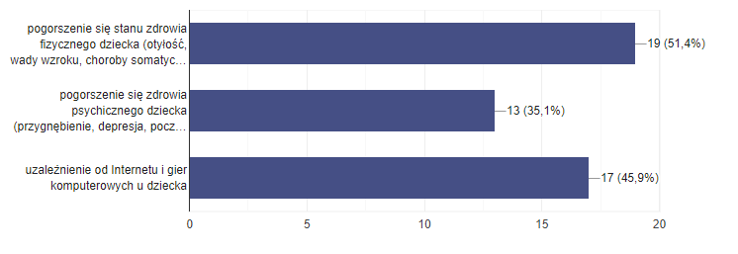
7. Jak Twoje dziecko reaguje na sytuacje stresowe i lękowe? (można wybrać więcej niż jedną odpowiedź)51 odpowiedzi

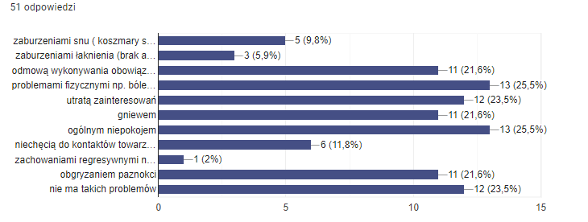
8.Czy kiedykolwiek rozmawiałeś/ - aś ze swoim dzieckiem

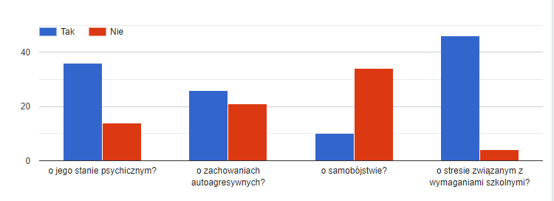
9.Czy uważasz, że masz dobry kontakt ze swoim dzieckiem i umiesz dobrze porozumiewać się z nim?

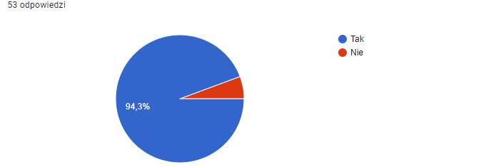
10. Czy Twoje dziecko ma poczucie, że może rozmawiać z Tobą o swoich problemach, również tych emocjonalnych?
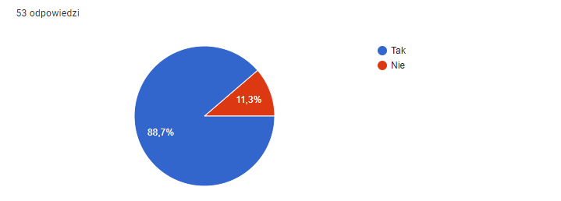
11.Czy znasz przyjaciół swojego dziecka?
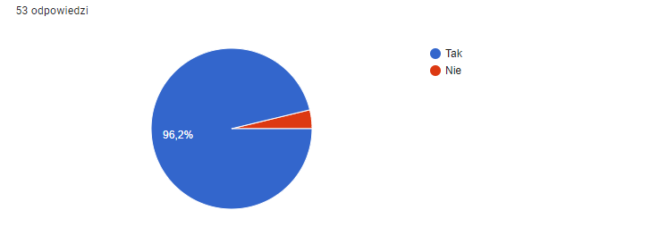
12. Czy kiedykolwiek rozważałeś/aś konsultację w sprawie swego dziecka ze specjalistą od stanu psychicznego?
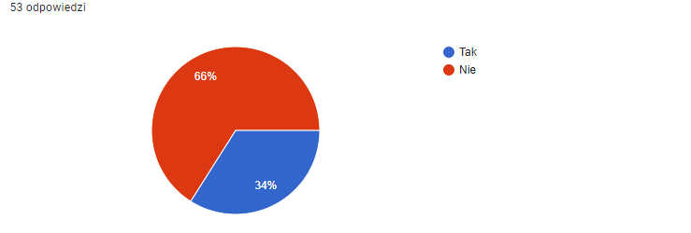
13. Czy Twoje dziecko doświadczyło w ostatnim czasie cyberprzemocy ze strony rówieśników?
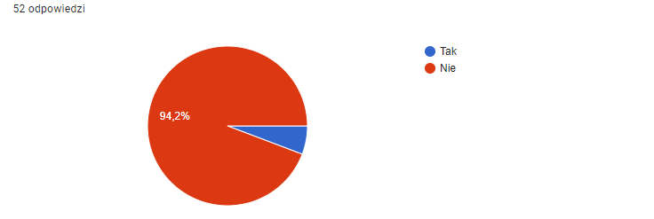
14. Czy w Waszym domu są jasno określone zasady sięgania po substancje potencjalnie uzależniające (alkohol, substancje psychoaktywne, papierosy, itp.)?
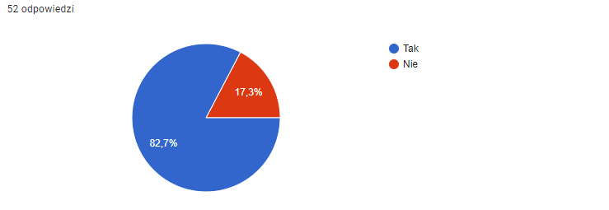
15. Czy dbasz o poprawne relacje między członkami rodziny i pozytywną atmosferę w domu?

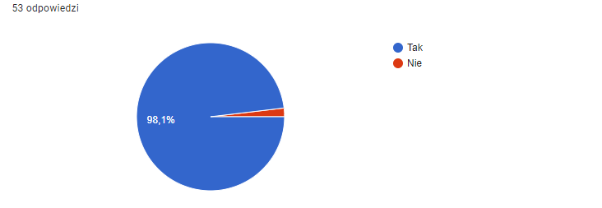
2.4.Podsumowanie i wnioski z ankiety skierowanej do rodziców:
Zdecydowana większość rodziców nie dostrzega potrzeby wsparcia psychologicznego ze strony szkoły dla swojego dziecka (84,9%).
Duży odsetek rodziców jest słabo zainteresowana możliwością podnoszenia swoich umiejętności w zakresie pomocy i wsparcia swoim dzieciom (26,9%). Co piaty rodzic (21.2%) deklaruje bardzo duże zainteresowanie w tym zakresie (21,2%).
Około 19 % rodziców nie wybrało żadnego tematu szkolenia dla siebie. Zdecydowana większość chciałaby dowiedzieć się jak poprawić zdrowie psychiczne i zwiększyć odporność na stres u dzieci (65,1%).
Zdecydowana większość rodziców dostrzega pozytywy i wartość spędzania znacznie większej ilości czasu ze sobą (77,1%) i podejmowanie różnych wspólnych aktywności w tym czasie (45,8%) oraz wsparcie i pomoc w nauce dzieciom (47,9%).
Ponad połowa rodziców (51,4%) zauważa również negatywne zmiany w funkcjonowaniu rodziny jest to: pogorszenie się stanu zdrowia fizycznego dzieci (otyłość, wady wzroku, choroby somatyczne). Duża część rodziców (35,9%) podaje problem uzależnienia od Internetu i gier komputerowych dziecka. Ponad jedna trzecia rodziców (35,1%) dostrzegło pogorszenie się zdrowia psychicznego dziecka, przygnębienie, depresję, poczucie samotności.
Najczęściej dzieci w sytuacji stresowej i lękowej reagują zgłaszaniem problemów fizycznych np. bólów somatycznych (25,5%) oraz ogólnym niepokojem (25,5%).
Najczęściej rodzice rozmawiają ze swoimi dziećmi na tematy dotyczące stresu związanego z wymaganiami szkolnymi oraz o stanie psychicznym.
Zdecydowana większość rodziców uważa, że ma dobry kontakt ze swoim dzieckiem i umie dobrze się z nim porozumiewać (94,3%).
Oceniają też swoje dzieci jako mając poczucie bezpieczeństwa i swobodę w rozmawie z nimi na tematy problemów emocjonalnych (89,3%).
Ogromna większość rodziców zna też osobiście przyjaciół swojego dziecka (96,2%).
Mimo deklarowanego dobrego kontaktu z dzieckiem, to 34% rodziców rozważało konsultacje ze specjalistą od stanu psychicznego dla swojego dziecka.
Niewielki procent rodziców poinformowało o cyberprzemocy ze strony rówieśników w ostatnim czasie (5,8%).
W zdecydowanej większości informują iż w ich domach są jasno określone zasady nie sięgania po substancje psychoaktywne -potencjalnie uzależniające (82,7%).
Prawie wszyscy rodzice (98,1%) dbają o poprawne relacje między członkami rodziny i pozytywną atmosferę w domu.

2.5.Prezentacja i analiza wyników ankiety dla nauczycieli
1.Czy aktualnie dostrzega Pan/Pani potrzebę wsparcia psychologicznego dla swoich uczniów?
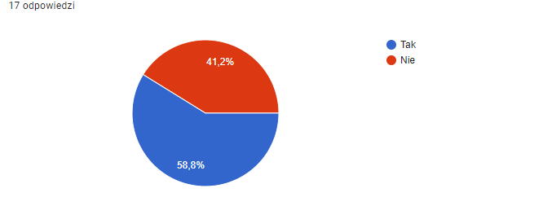
2. Jak obecnie ocenia Pan/Pani stan psychiczny uczniów po powrocie do szkoły?17 odpowiedzi

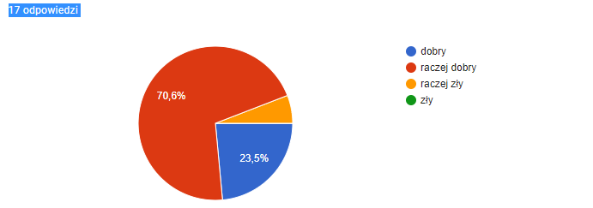
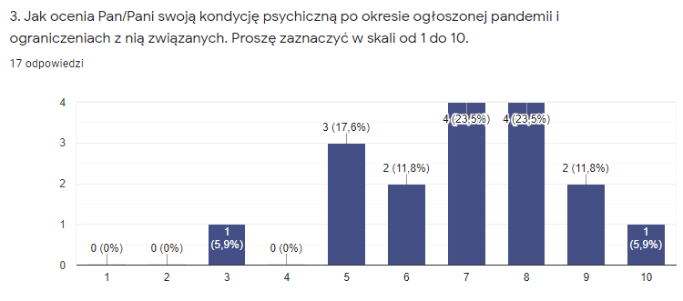
4. Ile godzin tygodniowo Pan/Pani pracował/a w czasie okresu nauki zdalnej przy urządzeniach mobilnych?
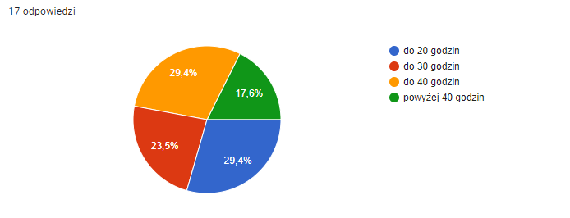

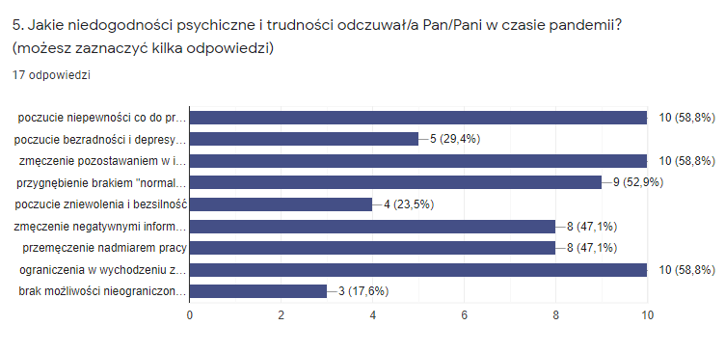
6. Jakie postawy przyjmowali rodzice w okresie ogłoszonej pandemii i nauki zdalnej?17 odpowiedzi

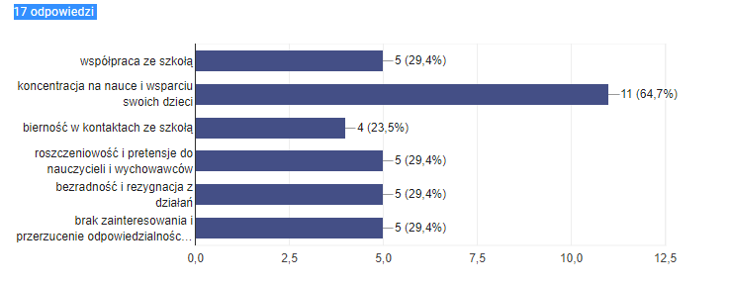
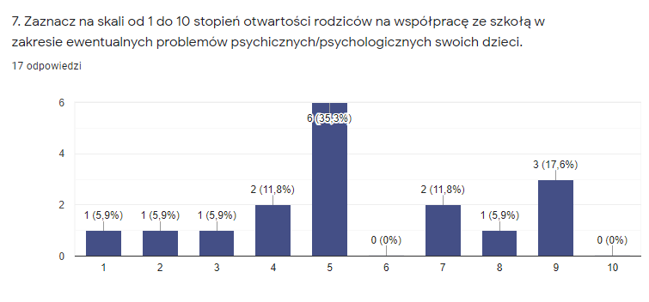
8 . Jakie wg Pana/Pani są najczęstsze przyczyny problemów psychicznych/psychologicznych uczniów i uczennic związanych z okresem pandemii i jej skutków? (można wybrać więcej niż jedna odpowiedź)
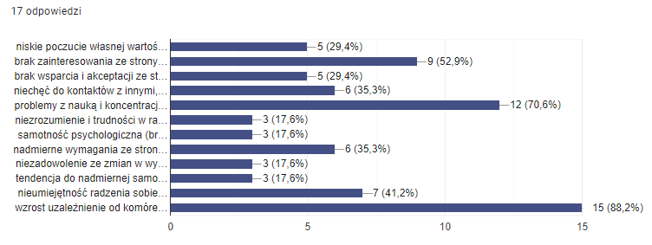
9. Jakie obecnie zmiany zauważył/a Pan/Pani u uczniów? (można wybrać więcej niż jedna odpowiedź)?17 odpowiedzi

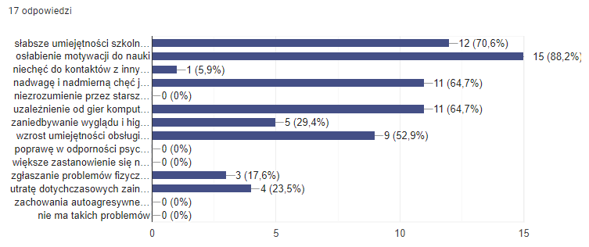

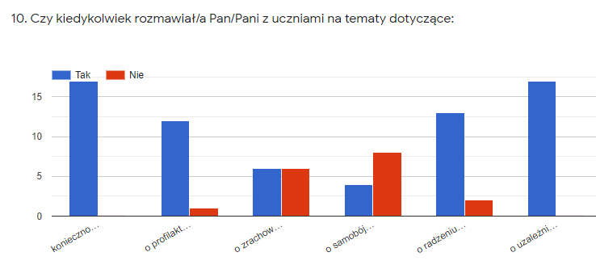
11. Czy kiedykolwiek doradzał/a Pan/Pani rodzicom uczniów w sprawie konsultacji ze specjalistą od stanu psychicznego? 17 odpowiedzi

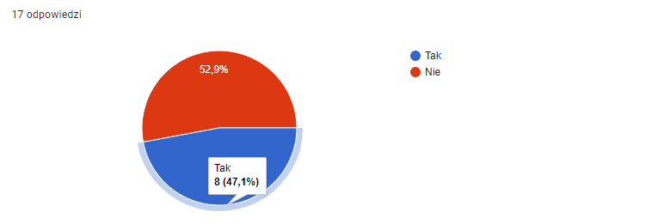

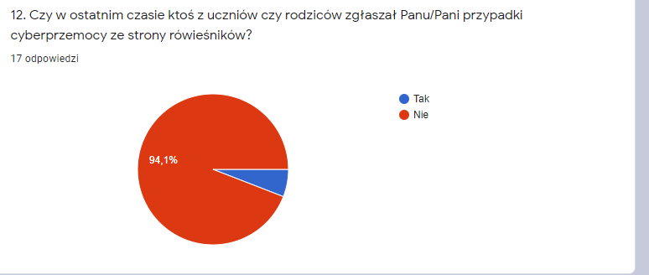
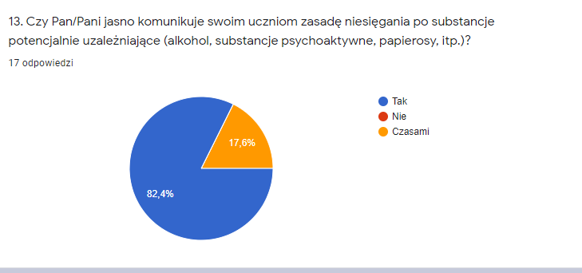
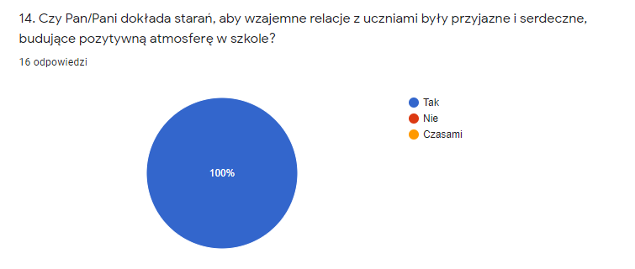
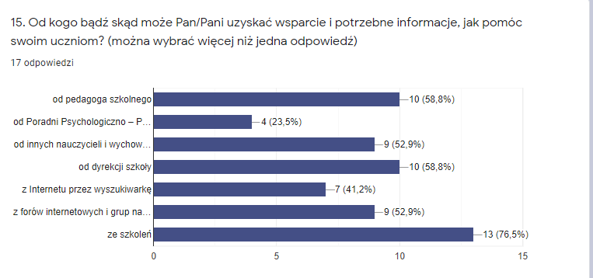
Podsumowanie i wnioski z ankiety skierowanej do rodziców:
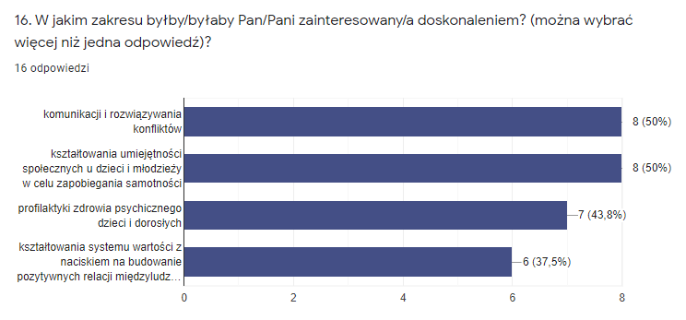

2.6. Podsumowanie i wnioski z ankiety skierowanej do nauczycieli:
Większość nauczycieli jest wyczulona na potrzeby psychologiczne uczniów i potrzebę ich wsparcia (58,8%). Stan psychiczny swoich uczniów zdecydowana większość (84,2%) z nich ocenia jako raczej dobry (70,6%), dobry (23,6%). Tylko 15.8% nauczycieli ocenia, iż stan psychiczny uczniów jest raczej zły.
Większość nauczycieli deklaruje średnio dobrą kondycję psychiczną mimo dużego przepracowania i długiego okresu spędzanego przed ekranami komputerowymi.
Największymi niedogodnościami psychicznymi odczuwanymi przez nauczycieli charakteryzowały się trzy obszary (58,8%): poczucie niepewności co do przyszłości, zmęczenie pozostawianiem w izolacji, brak kontaktów z innymi ludźmi i ograniczenia w wychodzeniu z domu i brak swobody poruszania się.
W ocenie nauczycieli dotyczącej postaw przyjmowanych przez rodziców dominowała postawa koncentracji na nauce i wsparciu swoich dzieci (64,7%).
Większość nauczycieli spostrzegała średni stopień otwartości rodziców na współpracę (35,3%).Podobna grupa nauczycieli ocenia w tym zakresie rodziców powyżej średniej (34,3%). Pozostali nauczyciele (29,2%) ocenili współpracę poniżej średniej.
Największym problemem w ocenie nauczycieli w zakresie psychofizycznej uczniów, związanym z okresem pandemii i jej skutkami jest wzrost uzależnienia multimediów (88,2%). Duży problem też stanowią trudności z nauką i koncentracją (70,6%) oraz brak zainteresowania ze strony rodziców / opiekunów i pozostawienie dzieci samych ze sobą (52,9%).
W momencie powrotu do szkoły nauczyciele zauważają największą zmianę w funkcjonowaniu uczniów dotyczącą osłabienia motywacji do nauki (88,2%). Istotne są też słabsze umiejętności szkolne (70,6%), oraz uzależnienie od gier komputerowych i związana z tym obserwowana nadwaga i nadmierna chęć jedzenia na przykład słodyczy (64,7%).
Nauczyciele zauważyli też pozytywny skutek, którym jest wzrost umiejętności obsługi narzędzi komputerowych (52,9%).
Wychowawcy i nauczyciele w rozmowach z uczniami podejmują najczęściej tematy dotyczące: konieczności dbania o zdrowie fizyczne i psychiczne oraz uzależnieniem od Internetu, komputerów i radzenia sobie ze stresem.
Prawie połowa nauczycieli doradzała rodzicom uczniów konsultacje u specjalisty od stanu psychicznego (47,1%).
Do 5,9% nauczycieli zostały zgłoszone informacje od uczniów dotyczące pojawienia się cyberprzemocy ze strony rówieśników.
Zdecydowana większość nauczycieli (82,4%) komunikuje swoim uczniom zdecydowaną postawę nie sięgania po substancje psychoaktywne i uzależniające.
Wszyscy nauczyciele dokładają starań aby wzajemne relacje z uczniami były przyjazne i serdeczne.
Potrzebne wsparcie i informacje nauczyciele czerpią z różnych źródeł: ze szkoleń (76,5%), od pedagoga szkolnego (58,8%), od dyrekcji szkoły (58,8%), od innych nauczycieli i wychowawców (52,9%) i z forów internetowych / grup nauczycielskich (52,9%).
Nauczyciele są zainteresowani doskonaleniem szczególnie w zakresie: komunikacji i rozwiązywania konfliktów (50%) oraz kształtowania umiejętności społecznych u dzieci i młodzieży w celu zapobiegania samotności (50%).
3. WNIOSKI NA PODSTAWIE OPRACOWANYCH WYNIKÓW ANKIET
- Zdecydowana większość uczniów ucieszyła się z powrotu do szkoły (79,4%), co 10 uczeń (11,1%) sygnalizował w ankiecie problem z niechęcią do relacji z innymi ludźmi, również co 10 uczeń (10%) zdeklarował swoją niechęć do nauki zdalnej.
- Główne obawy uczniów po powrocie dotyczyły sytuacji sprawdzenia wiedzy (kartkówki, sprawdziany, testy) – 50% uczniów.
- Uczniowie oceniali siebie, że radzą sobie z decydowanie dobrze (42,9%) lub raczej dobrze (50,8%) w zakresie swego stanu psychicznego po powrocie do szkoły.
- Największym problemem dla uczniów byłą izolacja społeczna od swoich rówieśników (50,8%).
- Zazwyczaj w okresie pandemii uczniowie przeżywali smutek od czasu do czasu (63,5%).
- Niewielka część uczniów 6,3% ocenia swoje funkcjonowanie i radzenie w szkoły po powrocie jako „raczej złe”.
- Największe wg uczniów problemy po okresie pandemii to: osłabienie motywacji do nauki (61,9%) oraz słabsze umiejętności szkolne i gorsze możliwości uczenia się (31,7%)
- Uczniowie bardzo pozytywnie oceniają atmosferę panującą w swoim domu rodzinnym (88,9%), natomiast mają tendencję w swoich ocenach do zaniżania faktycznego czasu spędzanego w Internecie.
- O pomoc najchętniej zwróciliby się do swoich rodziców (85,2%) i przyjaciół (65,6%). W następnej kolejności do wychowawcy (36,1%), nauczycieli (19,7%). Niepokojące jest to iż część uczniów (6,6%) nie zwróciłaby się o pomoc „do nikogo”.
- Uczniowie chętniej ujawniają fakt doświadczania cyberprzemocy w ankietach (22,2%) niż w kontaktach bezpośrednich z dorosłymi (nauczyciel-5,8% i rodzice 5,8%).
- Najczęściej potrzebę wsparcia psychologicznego dla uczniów deklarują nauczyciele (58,2%), następnie rodzice (15,1%), a sami uczniowie tylko 6,3%.
- Rodzice mają tendencje do pomniejszania problemu uzależnienia swoich dzieci od urządzeń technologicznych i Internetu.
- Zarówno nauczyciele jak i uczniowie widzą zmianę w zakresie osłabienia motywacji do nauki i trudności w zakresie uczenia się uczniów.
- Rodzice akcentują po powrocie do szkoły problem zdrowia fizycznego ( otyłość, wady wzroku, choroby somatyczne) (51,4%) oraz uzależnienie od Internetu i gier komputerowych (45,9%).
- Duża część rodziców widzi (76,5%) zmiany sposobu reagowania przez dziecko na sytuacje stresowe i lękowe, w których dzieci reagują najczęściej ogólnym niepokojem (25,5%) i zgłaszanymi problemami fizycznymi (25,5%).
- Rodzice zaważyli również pozytywne zmiany w funkcjonowaniu swojej rodziny w okresie pandemii było to „spędzanie znacznie większej ilości czasu ze sobą” (77.1%) oraz „wspieranie się i pomoc w nauce” (47,9%).
- Występuje słabe zainteresowanie części rodziców (36%) podnoszeniem swoich umiejętności w zakresie wsparcia i pomocy swoim dzieciom.
- Co 5 rodzic (19%) zignorował odpowiedź na pytanie dotyczące wyboru tematu szkolenia dla siebie. Pozostałą większość rodziców 65,1% wybrała temat „Jak poprawić zdrowie psychiczne i zwiększyć odporność na stres u dzieci. ”
- Duża część nauczycieli i rodziców ma obawy i trudności z podjęciem rozmów z dziećmi na tematy dotyczące zachowań autodestruktywnych (samookaleczenia ) i samobójstw.
- Większość nauczycieli (76,4%) zdeklarowała u siebie średnio – dobrą kondycję psychiczną mimo przemęczenia spowodowanego długim czasem przebywania przed ekranami komputerowymi.
- Najsilniej negatywnie na nauczycieli oddziaływało poczucie niepewności co do przyszłości (58%) oraz zmęczenie pozostawaniem w izolacji i brak kontaktu z innymi ludźmi (58%).
- Zdecydowana większość nauczycieli (64,7%) oceniło postawę rodziców jako „koncentracja i wsparcie na nauce swoich dzieci.”
- Połowa nauczycieli (52,9%) zauważyła niepokojącą postawę u części rodziców polegającą na „brak zainteresowania ze strony rodziców i opiekunów „pozostawienie dziecka samemu sobie”.
- Jako najczęstsze przyczyny problemów psychicznych u dzieci nauczyciele podawali „wzrost uzależnień od komórek, Internetu, gier komputerowych” (88,2%).
- Prawie połowa nauczycieli (47,1%) doradzała rodzicom konsultacje u specjalisty od stanu psychicznego dla ich dziecka, natomiast 34% rodziców rozważała możliwość skonsultowania się w tej sprawie.
- Zarówno nauczyciele 82,4% jak i rodzice 82,7% komunikują zdecydowaną postawę niesięgania po substancje psychoaktywne i uzależniające.
- Nauczyciele informują, że potrzebne wsparcie i informacje mogą uzyskać z różnych źródeł: ze szkoleń (76,5%), od pedagoga szkolnego (58,8%), od dyrekcji szkoły (58,8%), z forów internetowych i grup nauczycielskich (52,9%), od innych nauczycieli i wychowawców (52,9%).
- Najliczniej są zainteresowani doskonaleniem w zakresie „ kształtowania umiejętności społecznych u dzieci i młodzieży w celu zapobiegania samotności” (50%) i „komunikacji i rozwiązywania konfliktów” (50%).

4. Czynniki chroniące i czynniki ryzyka
4.1. Zidentyfikowane czynniki chroniące występujące w środowisku szkolnym:

1.Silna więź z rodziną i zaufanie do rodziców szczególnie ze strony uczniów.
2. Deklarowana umiejętność wsparcia dzieci i młodzieży ze strony otaczających ich dorosłych (rodziców i nauczycieli).
3.Dobry stan psychofizyczny większości uczniów mimo długiego okresu nauki zdalnej.
4.Posiadanie przez większości uczniów dość dobrych umiejętności społecznych i radzenie sobie w sytuacji i nauki zdalnej ze wsparciem rodziców.
5. Specyfika środowiska- małą miejscowość, w której wszyscy się znają i potrafią okazać sobie wsparcie i pomoc.
6. Świadomość zagrożenia związanego z używania nowych technologii ze strony nauczycieli i rodziców.
7. Zachowanie przez nauczycieli odpowiedniego poziomu higieny cyfrowej (wykorzystanie technologii cyfrowych w sposób kreatywny i odpowiedzialny - w jak najkrótszym czasie).
8. Pozytywny stosunek do innych ludzi i przyjazny klimat szkoły u zdecydowanej większości badanych.
9. Poszukiwanie pomocy przez uczniów u swoich rodziców (85,2%) i przyjaciół (65,6%).
10.Wzrost umiejętności obsługi narzędzi komputerowych (41,3%- wg uczniów, 52,9%wg nauczycieli).
11.Deklarowanie jasno określonych zasad nie sięgania po substancje uzależniające (82,7% u rodziców, 100% u nauczycieli).

4.2. Zidentyfikowane czynniki zagrożenia (ryzyka) występujące w środowisku szkolnym:
1. Zacieranie granic między światem realnym a wirtualnym - szczególnie u uczniów.
2. Cyfrowe przemęczenie OUN – objawiające się spadkiem motywacji do nauki i koncentracji uwagi (65,1%) oraz osłabieniem umiejętności uczenia się u dużej liczby uczniów (31,7%).
3 Wzrost uzależnienia od Internetu i gier komputerowych u uczniów sygnalizowane przez dorosłych.
4. Duże braki w umiejętnościach i wiadomościach szkolnych u większości uczniów.
5 Osłabienie motywacji do nauki u większości uczniów (88.2% wg nauczycieli, 61,9% wg uczniów).
6. Osłabienie zdolności poznawczych uczniów- gorsze możliwości uczenia się (31,7% wg uczniów, 70,6% wg nauczycieli)
7. Pojawienie się wycofania z relacji społecznych u niektórych uczniów (11,1%) z powodu długiej izolacja od kolegów i koleżanek, wychowawców, nauczycieli
8. Doświadczenie w ostatnim czasie cyberprzemocy u niektórych uczniów (22,2%)
9. Problem w radzenie sobie ze stresem w sytuacjach trudnych ( niepokój, bóle somatyczne, utrata zainteresowań – sygnalizuje 25% rodziców uczniów)
10. Pogorszenie się kondycji fizycznej oraz zdrowia psychicznego i fizycznego (otyłość, wady wzroku, choroby somatyczne) sygnalizuje 51,4% rodziców uczniów
11.Odreagowywanie negatywnych emocji poprzez zachowania ryzykowne, takie jak: palenie e-papierosów, spożywanie alkoholu, używanie środków psychoaktywnych, spędzanie czasu w Internecie, nałogowe granie itp. u niektórych uczniów.
12. Mała umiejętność rozwiązywania problemów oparta na budowaniu konstruktywnych relacji z innymi ludźmi (np. szczerej rozmowy).
13. Pogorszenie kondycji duchowej i moralnej - zaniedbywanie praktyk religijnych.

5. Rekomendacje
- W obecnym roku szkolnym należy wspomagać wychowawczą rolę rodziny oraz świadomości zagrożeń związanych z sytuacjami kryzysowymi (np. problemy psychiczne dzieci spowodowane stanem epidemii, napływ nielegalnych emigrantów i działania wojskowe).
- Proponowany temat do edukacji rodziców : „Jak poprawić zdrowie psychiczne i zwiększyć odporność na stres u dzieci. ”
- W szkole zapewnić wsparcie psychologiczno – pedagogiczne w sytuacji kryzysowej dla uczniów i ich rodziców.
- Podnosić świadomość uczniów i rodziców w zakresie zagrożeń związanych z niewłaściwym korzystaniem z Internetu, smartfonów, gier komputerowych przez dzieci i młodzież. Wskazana edukacja prawna prowadzona przez osoby z zewnątrz psychologa, przedstawiciela policji.
- W pracy z dziećmi i młodzieżą stosować metody aktywne, twórcze, wymagające od uczniów samodzielnej kreatywnej pracy w dochodzeniu do prawdy.
- Wskazane jest dokształcanie się nauczycieli i rodziców w zakresie wiedzy na temat manipulacji (medialnej), stosowanych w niej technik wpływania na wolę i podświadomość ludzi, kierowania ich emocjami oraz nauka sposobów obrony przed ukrytą manipulacją (rozpoznawanie jej) np. aplikacje typu tik-tok.
- W ramach realizacji SPWP kształtować postawy społeczne dzieci i młodzieży oraz dbałość o zdrowie psychiczne i fizyczne (np. zależności między naszym zdrowiem a stylem życia i przyjmowaniem substancji psychoaktywnych).
- Wspierać inicjatywy młodzieżowe w kierunku rozwoju pasji i zainteresowań oraz konstruktywne grupy młodzieżowe ( tj. Samorząd Uczniowski, Szkolne Koło Wolontariatu, Koło Teatralne, Działania Szkolnej Izby Regionalnej itp.) ułatwiające wybor dalszego kierunku kształcenia i rozpoznawanie predyspozycji zawodowych.
- W dalszym ciągu prowadzić systematyczne działania zmierzające do uświadomienia rodzicom ich ogromnej roli w wychowaniu młodego pokolenia, przekazywaniu dobrych wzorców i postaw ( rozwijanie wrażliwości na prawdę i dobro kształtowania postaw szlachetności, budowania bliskich relacji, kształtowanie ról społecznych w rodzinie).
- Przeprowadzić szkolenie dla rodziców, wychowawców i nauczycieli na temat "Cyfrowy autyzm- wpływ urządzeń z dostępem do Internetu i nowych technologii na mózg człowieka".
- Wypracować i upowszechnić zasady higieny cyfrowej poprzez tematykę godzin wychowawczych, zajęcia edukacyjne z informatyki, spotkania z rodzicami.
- W celu przeciwdziałaniu powstawania "cyfrowego autyzmu" u dzieci i młodzieży ograniczyć do minimum na lekcjach ilość czasu korzystania z urządzeń technologicznych.
- Informować i zachęcać rodziców i uczniów do korzystania z łatwo dostępnej pomocy specjalistycznej - bezpłatny, całodobowy Dziecięcy Telefon Zaufania 800 12 12 12, czat internetowy, indywidualne spotkania z pedagogiem szkolnym na terenie szkoły.
- Zapobiegać rozwojowi niezdrowych mechanizmów radzenia sobie z trudnościami emocjonalnymi i psychicznymi dzieci i młodzieży w szczególność dotyczących złudnego poczucia, że można kontakty psychiczne z osobami zastąpić bodźcami z telefonu i innych urządzeń cyfrowych.
- Opracowując Szkolny Program Wychowawczo-Profilaktyczny na rok szkolny 2021/22 akcentować szczególnie:
- - profilaktykę zdrowia psychicznego (wsparcie uczniów i przeciwdziałanie w powstawaniu poczuciu osamotnienia, zagubienia, stresu i fobii społecznej wynikających z braku kontaktu bezpośredniego z rówieśnikami i środowiskiem szkolnym),
- profilaktykę cyberprzemocy
- zapobieganie uzależnień i cyfrowego przemęczenia OUN ( ustalenie limitu korzystania z urządzeń elektronicznych oraz bezpieczeństwo korzystania z sieci z uwzględnieniem aktualnych trendów w zakresie cyber-zagrożeń).
- Kontynuować działania poprawiające komunikację i współpracę z rodzicami uczniów ( np. edukowanie jak wspierać swoje dzieci aby radziły w sytuacji kryzysowej ze stresem, lękami, fobiami oraz gdzie mogą szukać pomocy).
- Akcentować i praktykować wspólnie spędzany czas z dziećmi- aktywny odpoczynek, zainteresowanie, wspólne rozmowy jako profilaktykę trudności emocjonalnych).
- Swoją postawą dawać dobry przykład dzieciom w zakresie radzenia sobie z napotykanymi trudnościami.
- Na wszystkich lekcjach wychowawczych, zajęciach przedmiotowych i pozalekcyjnych starać się kształtować umiejętności społeczne w celu zapobiegania trudnościom emocjonalnym i wzmacnianiu kondycji psychicznej dzieci i młodzieży.
- W działaniach wychowawczych akcentować tradycyjny - chrześcijański systemu wartości z naciskiem na budowanie pozytywnych relacji międzyludzkich.

